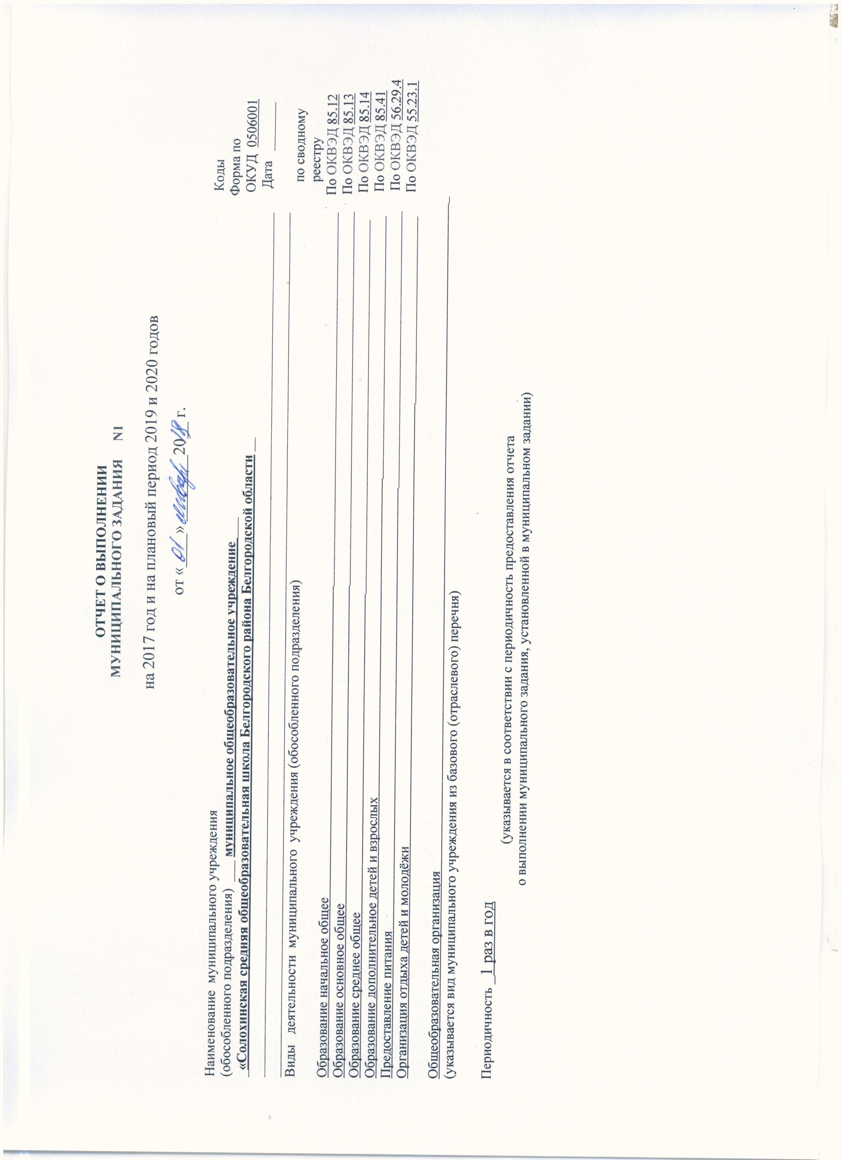**ОТЧЕТ О ВЫПОЛНЕНИИ**

МУНИЦИПАЛЬНОГО ЗАДАНИЯ N1

на 2017 год и на плановый период 2019 и 2020 годов

от «____» ________20__ г.

Наименование муниципального учреждения Коды

(обособленного подразделения) ___ **муниципальное общеобразовательное учреждение** ___ Форма по

_**«Солохинская средняя общеобразовательная школа Белгородского района Белгородской области** __ ОКУД 0506001

_____________________________________________________________________________________________________________________________ Дата _______

_____________________________________________________________________________________________________________________________

Виды деятельности муниципального учреждения (обособленного подразделения) по сводному

реестру

Образование начальное общее ______________________________________________________ По [ОКВЭД](http://80.253.4.49/document?id=85134&sub=0) 85.12

Образование основное общее ______________________________________________________ По [ОКВЭД](http://80.253.4.49/document?id=85134&sub=0) 85.13

Образование среднее общее ______________________________________________________ По [ОКВЭД](http://80.253.4.49/document?id=85134&sub=0) 85.14

Образование дополнительное детей и взрослых ______________________________________ По [ОКВЭД](http://80.253.4.49/document?id=85134&sub=0) 85.41

Предоставление питания ________________________________________ По [ОКВЭД](http://80.253.4.49/document?id=85134&sub=0) 56.29.4

Организация отдыха детей и молодёжи ___________________________ По [ОКВЭД](http://80.253.4.49/document?id=85134&sub=0) 55.23.1

Общеобразовательная организация _

(указывается вид муниципального учреждения из базового (отраслевого) перечня)

Периодичность _1 раз в год

(указывается в соответствии с периодичность предоставления отчета

о выполнении муниципального задания, установленной в муниципальном задании)

Часть 1. Сведения об оказываемых муниципальных услугах(2)

Раздел 1

1. Наименование муниципальной услуги Реализация основных общеобразовательных программ начального общего образования Уникальный номер

по базовому 11.787.0

Категории потребителей государственной (отраслевому) перечню

услуги Физические лица

3. Сведения о фактическом достижении показателей, характеризующих объем и (или) качество муниципальной услуги:

3.1 Сведения о фактическом достижении показателей, характеризующих качество муниципальной услуги (3):

|  |  |  |  |  |  |  |  |  |  |  |  |  |  |
| --- | --- | --- | --- | --- | --- | --- | --- | --- | --- | --- | --- | --- | --- |
| Уникаль-ный номер реестро-вой записи | Показатель, характеризующий содержание муниципальной услуги | | | Показатель, характеризующий условия (формы) оказания муниципальной услуги | | Показатель качества муниципальной услуги | | | | | | | |
| наименование показателя | единица измерения по [ОКЕИ](http://80.253.4.49/document?id=79222&sub=0) | | утверждено в муници-пальном задании на год | Исполнено на отчетную дату | допусти-мое (возмож-ное) отклоне-ние | отклоне-ние, превышаю-щее допустимое (возможное) значение | Причина отклонения |
| Образовательные программы  (наименование показателя) | Стандарты и требования  (наименование показателя) | _____  (наимено  вание показателя) | Справоч-ник форм (условий) оказания услуги  (наименова-ние показателя) | _____  (наименова-ние показателя) | наи-менование | код |
| 1 | 2 | 3 | 4 | 5 | 6 | 7 | 8 | 9 | 10 | 11 | 12 | 13 | 14 |
| 11787000301000101000101 | Образовательная программа начального общего образования | Федеральный государственный образовательный стандарт | - | очная | - | Доля обучающихся освоивших основную образовательную программу начального общего образования | процент | 744 | 100% | 100% | 10% | - | - |
| Укомплектованность учреждения педагогическими кадрами | процент | 744 | 90% | 90% | 10% | - | - |
| Доля педагогических работников, имеющих высшую и первую квалификационную категорию | процент | 744 | 35% | 27% | 10% | - | - |
| Состояние учебно-материальной базы, техническое оснащение учреждения (оборудование, приборы, аппаратура и т.п.) | процент | 744 | 80% | 80% | 10% | - | - |
| Доля педагогических работников учреждения, прошедших обучение по дополнительным программам повышения квалификации (1 раз в 3 года) | процент | 744 | 100% | 100% | 10% | - | - |
| Соответствие учебного плана образовательного учреждения требованиям ФГОС | процент | 744 | 100% | 100% | 10% | - | - |
| Удовлетворённость родителей (законных представителей) предоставляемой услугой | процент | 744 | 90% | 90% | 10% | - | - |
| 11787000101000101002100 | Адаптированная образовательная программа | Федеральный государственный образовательный стандарт | - | очная | - | Доля обучающихся освоивших основную образовательную программу начального общего образования | процент | 744 | 100% | 100% | 10% | - | - |
| Укомплектованность учреждения педагогическими кадрами | процент | 744 | 90% | 90% | 10% | - | - |
|  |  |  |  |  |  | Доля педагогических работников, имеющих высшую и первую квалификационную категорию | процент | 744 | 35% | 27% | 10% | - | - |
|  |  |  |  |  |  | Состояние учебно-материальной базы, техническое оснащение учреждения (оборудование, приборы, аппаратура и т.п.) | процент | 744 | 80% | 80% | 10% | - | - |
|  |  |  |  |  |  | Доля педагогических работников учреждения, прошедших обучение по дополнительным программам повышения квалификации (1 раз в 3 года) | процент | 744 | 100% | 100% | 10% | - | - |
|  |  |  |  |  |  | Соответствие учебного плана образовательного учреждения требованиям ФГОС | процент | 744 | 100% | 100% | 10% | - | - |
|  |  |  |  |  |  | Удовлетворённость родителей (законных представителей) предоставляемой услугой | процент | 744 | 90% | 90% | 10% | - | - |

3.2. Сведения о фактическом достижении показателей, характеризующих объем муниципальной услуги:

|  |  |  |  |  |  |  |  |  |  |  |  |  |  |  |
| --- | --- | --- | --- | --- | --- | --- | --- | --- | --- | --- | --- | --- | --- | --- |
| Уникаль ный номер реестро вой записи | Показатель, характеризующий содержание муниципальной услуги | | | Показатель, характеризующий условия (формы) оказания муниципальной услуги | | Показатель объема муниципальной услуги | | | | | | | | Средний размер платы (цена, тариф), рублей |
| наиме-нова-ние показа-теля | единица изме-рения по [ОКЕИ](http://80.253.4.49/document?id=79222&sub=0) | | утверждено в муници-пальном задании на год | Исполне-но на отчетную дату | допусти-мое (возмож-ное) отклоне-ние | отклоне-ние, превышаю-щее допустимое (возможное) значение | Причина отклонения |  |
| Образовательная программа (наименование показателя) | Стандарты и требования  (наименование показателя) | _____  (наименование показателя) | Справоч-ник форм (условий) оказания услуги  (наименова-ние показателя) | _______  (наиме  нование показателя) | наи-менова-ние | код |
| 1 | 2 | 3 | 4 | 5 | 6 | 7 | 8 | 9 | 10 | 11 | 12 | 13 | 14 | 15 |
| 11787000301000101000101 | Образовательная программа начального общего образования | Федеральный государственный образовательный стандарт |  | очная | - | Число обучающих ся | Человек | 792 | 46 | 42 | 4 | - | - | Бесплатно |
| 11787000101000101002100 | Адаптированная образовательная программа | Федеральный государственный образовательный стандарт |  | очная | - | Число обучающих ся | Человек | 792 | 1 | 1 | - | - | - | Бесплатно |

1. Наименование муниципальной услуги Реализация основных общеобразовательных программ основного общего образования Уникальный номер

по базовому 11.791.0

Категории потребителей государственной (отраслевому) перечню

услуги Физические лица

3. Сведения о фактическом достижении показателей, характеризующих объем и (или) качество муниципальной услуги:

3.1 Сведения о фактическом достижении показателей, характеризующих качество муниципальной услуги (3):

|  |  |  |  |  |  |  |  |  |  |  |  |  |  |
| --- | --- | --- | --- | --- | --- | --- | --- | --- | --- | --- | --- | --- | --- |
| Уникаль-ный номер реестро-вой записи | Показатель, характеризующий содержание муниципальной услуги | | | Показатель, характеризующий условия (формы) оказания муниципальной услуги | | Показатель качества муниципальной услуги | | | | | | | |
| наименование показателя | единица измерения по [ОКЕИ](http://80.253.4.49/document?id=79222&sub=0) | | утверждено в муници-пальном задании на год | Исполнено на отчетную дату | допусти-мое (возмож-ное) отклоне-ние | отклоне-ние, превышаю-щее допустимое (возможное) значение | Причина отклонения |
| Образовательные программы  (наименование показателя) | Стандарты и требования  (наименование показателя) | _____  (наимено  вание показателя) | Справоч-ник форм (условий) оказания услуги  (наименова-ние показателя) | _____  (наименова-ние показателя) | наи-менование | код |
| 1 | 2 | 3 | 4 | 5 | 6 | 7 | 8 | 9 | 10 | 11 | 12 | 13 | 14 |
| 11791000301000201003101 | Образовательная программа основного общего образования | Федеральный государственный образовательный стандарт | Проходящие обучение по состоянию здоровья | очная | - | Доля обучающихся освоивших основную образовательную программу начального общего образования | процент | 744 | 100% | 100% | 10% | - | - |
| Укомплектованность учреждения педагогическими кадрами | процент | 744 | 90% | 90% | 10% | - | - |
| Доля педагогических работников, имеющих высшую и первую квалификационную категорию | процент | 744 | 35% | 27% | 10% | - | - |
| Состояние учебно-материальной базы, техническое оснащение учреждения (оборудование, приборы, аппаратура и т.п.) | процент | 744 | 80% | 80% | 10% | - | - |
| Доля педагогических работников учреждения, прошедших обучение по дополнительным программам повышения квалификации (1 раз в 3 года) | процент | 744 | 100% | 100% | 10% | - | - |
| Соответствие учебного плана образовательного учреждения требованиям ФГОС | процент | 744 | 100% | 100% | 10% | - | - |
| Удовлетворённость родителей (законных представителей) предоставляемой услугой | процент | 744 | 90% | 90% | 10% | - | - |
| 11791000301000101004101 | Образовательная программа основного общего образования | Федеральный государственный образовательный стандарт |  | очная | - | Доля обучающихся освоивших основную образовательную программу начального общего образования | процент | 744 | 100% | 100% | 10% | - | - |
| Укомплектованность учреждения педагогическими кадрами | процент | 744 | 90% | 90% | 10% | - | - |
| Доля педагогических работников, имеющих высшую и первую квалификационную категорию | процент | 744 | 35% | 27% | 10% | - | - |
| Состояние учебно-материальной базы, техническое оснащение учреждения (оборудование, приборы, аппаратура и т.п.) | процент | 744 | 80% | 80% | 10% | - | - |
| Доля педагогических работников учреждения, прошедших обучение по дополнительным программам повышения квалификации (1 раз в 3 года) | процент | 744 | 100% | 100% | 10% | - | - |
| Соответствие учебного плана образовательного учреждения требованиям ФГОС | процент | 744 | 100% | 100% | 10% | - | - |
| Удовлетворённость родителей (законных представителей) предоставляемой услугой | процент | 744 | 90% | 90% | 10% | - | - |

3.2. Сведения о фактическом достижении показателей, характеризующих объем муниципальной услуги:

|  |  |  |  |  |  |  |  |  |  |  |  |  |  |  |
| --- | --- | --- | --- | --- | --- | --- | --- | --- | --- | --- | --- | --- | --- | --- |
| Уникаль ный номер реестро вой записи | Показатель, характеризующий содержание муниципальной услуги | | | Показатель, характеризующий условия (формы) оказания муниципальной услуги | | Показатель объема муниципальной услуги | | | | | | | | Средний размер платы (цена, тариф), рублей |
| наиме-нова-ние показа-теля | единица изме-рения по [ОКЕИ](http://80.253.4.49/document?id=79222&sub=0) | | утверждено в муници-пальном задании на год | Исполне-но на отчетную дату | допусти-мое (возмож-ное) отклоне-ние | отклоне-ние, превышаю-щее допустимое (возможное) значение | Причина отклонения |  |
| Образовательная программа (наименование показателя) | Стандарты и требования  (наименование показателя) | _____  (наименование показателя) | Справоч-ник форм (условий) оказания услуги  (наименова-ние показателя) | _______  (наиме  нование показателя) | наи-менова-ние | код |
| 1 | 2 | 3 | 4 | 5 | 6 | 7 | 8 | 9 | 10 | 11 | 12 | 13 | 14 | 15 |
| 11791000301000201003101 | Образовательная программа основного общего образования | Федеральный государственный образовательный стандарт | Проходящие обучение по состоянию здоровья | очная | - | Число обучающих ся | Человек | 792 | 2 | 0 | - | - | Не востребованность муниципальной услуги | Бесплатно |
| 11791000301000101004101 | Образовательная программа основного общего образования | Федеральный государственный образовательный стандарт |  | очная | - | Число обучающих ся | Человек | 792 | 39 | 46 | 7 | - | - | Бесплатно |

1. Наименование муниципальной услуги Реализация основных общеобразовательных программ среднего общего образования Уникальный номер

по базовому 11.794.0

Категории потребителей государственной (отраслевому) перечню

услуги Физические лица

3. Сведения о фактическом достижении показателей, характеризующих объем и (или) качество муниципальной услуги:

3.1 Сведения о фактическом достижении показателей, характеризующих качество муниципальной услуги (3):

|  |  |  |  |  |  |  |  |  |  |  |  |  |  |
| --- | --- | --- | --- | --- | --- | --- | --- | --- | --- | --- | --- | --- | --- |
| Уникаль-ный номер реестро-вой записи | Показатель, характеризующий содержание муниципальной услуги | | | Показатель, характеризующий условия (формы) оказания муниципальной услуги | | Показатель качества муниципальной услуги | | | | | | | |
| наименование показателя | единица измерения по [ОКЕИ](http://80.253.4.49/document?id=79222&sub=0) | | утверждено в муници-пальном задании на год | Исполнено на отчетную дату | допусти-мое (возмож-ное) отклоне-ние | отклоне-ние, превышаю-щее допустимое (возможное) значение | Причина отклонения |
| Образовательные программы  (наименование показателя) | Стандарты и требования  (наименование показателя) | _____  (наимено  вание показателя) | Справоч-ник форм (условий) оказания услуги  (наименова-ние показателя) | _____  (наименова-ние показателя) | наи-менование | код |
| 1 | 2 | 3 | 4 | 5 | 6 | 7 | 8 | 9 | 10 | 11 | 12 | 13 | 14 |
| 11794000301000201000101 | Образовательная программа среднего общего образования | Государственный образовательный стандарт | Проходящие обучение по состоянию здоровья | очная | - | Доля обучающихся освоивших основную образовательную программу начального общего образования | процент | 744 | 100% | 100% | 10% | - | - |
| Укомплектованность учреждения педагогическими кадрами | процент | 744 | 90% | 90% | 10% | - | - |
| Доля педагогических работников, имеющих высшую и первую квалификационную категорию | процент | 744 | 35% | 27% | 10% | - | - |
| Состояние учебно-материальной базы, техническое оснащение учреждения (оборудование, приборы, аппаратура и т.п.) | процент | 744 | 80% | 80% | 10% | - | - |
| Доля педагогических работников учреждения, прошедших обучение по дополнительным программам повышения квалификации (1 раз в 3 года) | процент | 744 | 100% | 100% | 10% | - | - |
| Соответствие учебного плана образовательного учреждения требованиям ФГОС | процент | 744 | 100% | 100% | 10% | - | - |
| Удовлетворённость родителей (законных представителей) предоставляемой услугой | процент | 744 | 90% | 90% | 10% | - | - |
| 11794000301000101001101 | Образовательная программа среднего общего образования | Государственный образовательный стандарт |  | очная | - | Доля обучающихся освоивших основную образовательную программу начального общего образования | процент | 744 | 100% | 100% | 10% | - | - |
| Укомплектованность учреждения педагогическими кадрами | процент | 744 | 90% | 90% | 10% | - | - |
| Доля педагогических работников, имеющих высшую и первую квалификационную категорию | процент | 744 | 35% | 27% | 10% | - | - |
| Состояние учебно-материальной базы, техническое оснащение учреждения (оборудование, приборы, аппаратура и т.п.) | процент | 744 | 80% | 80% | 10% | - | - |
| Доля педагогических работников учреждения, прошедших обучение по дополнительным программам повышения квалификации (1 раз в 3 года) | процент | 744 | 100% | 100% | 10% | - | - |
| Соответствие учебного плана образовательного учреждения требованиям ФГОС | процент | 744 | 100% | 100% | 10% | - | - |
| Удовлетворённость родителей (законных представителей) предоставляемой услугой | процент | 744 | 90% | 90% | 10% | - | - |
| 11794000201000101002101 | Образовательная программа, обеспечивающая углубленное изучение отдельных предметов, предметных областей (профильное обучение) | Государственный образовательный стандарт |  | очная | - | Доля обучающихся освоивших основную образовательную программу начального общего образования | процент | 744 | 100% | 100% | 10% | - | - |
| Укомплектованность учреждения педагогическими кадрами | процент | 744 | 90% | 90% | 10% | - | - |
| Доля педагогических работников, имеющих высшую и первую квалификационную категорию | процент | 744 | 35% | 27% | 10% | - | - |
| Состояние учебно-материальной базы, техническое оснащение учреждения (оборудование, приборы, аппаратура и т.п.) | процент | 744 | 80% | 80% | 10% | - | - |
| Доля педагогических работников учреждения, прошедших обучение по дополнительным программам повышения квалификации (1 раз в 3 года) | процент | 744 | 100% | 100% | 10% | - | - |
| Соответствие учебного плана образовательного учреждения требованиям ФГОС | процент | 744 | 100% | 100% | 10% | - | - |
| Удовлетворённость родителей (законных представителей) предоставляемой услугой | процент | 744 | 90% | 90% | 10% | - | - |

3.2. Сведения о фактическом достижении показателей, характеризующих объем муниципальной услуги:

|  |  |  |  |  |  |  |  |  |  |  |  |  |  |  |
| --- | --- | --- | --- | --- | --- | --- | --- | --- | --- | --- | --- | --- | --- | --- |
| Уникаль ный номер реестро вой записи | Показатель, характеризующий содержание муниципальной услуги | | | Показатель, характеризующий условия (формы) оказания муниципальной услуги | | Показатель объема муниципальной услуги | | | | | | | | Средний размер платы (цена, тариф), рублей |
| наиме-нова-ние показа-теля | единица изме-рения по [ОКЕИ](http://80.253.4.49/document?id=79222&sub=0) | | утверждено в муници-пальном задании на год | Исполне-но на отчетную дату | допусти-мое (возмож-ное) отклоне-ние | отклоне-ние, превышаю-щее допустимое (возможное) значение | Причина отклонения |  |
| Образовательная программа (наименование показателя) | Стандарты и требования  (наименование показателя) | _____  (наименование показателя) | Справоч-ник форм (условий) оказания услуги  (наименова-ние показателя) | _______  (наиме  нование показателя) | наи-менова-ние | код |
| 1 | 2 | 3 | 4 | 5 | 6 | 7 | 8 | 9 | 10 | 11 | 12 | 13 | 14 | 15 |
| 11794000301000201000101 | Образовательная программа среднего общего образования | Государственный образовательный стандарт | Проходящие обучение по состоянию здоровья | очная | - | Число обучающих ся | Человек | 792 | 1 | 1 | - | - | - | Бесплатно |
| 11794000301000101001101 | Образовательная программа среднего общего образования | Государственный образовательный стандарт |  | очная | - | Число обучающих ся | Человек | 792 | 7 | 8 | - | - | - | Бесплатно |
| 11794000201000101002101 | Образовательная программа, обеспечивающая углубленное изучение отдельных предметов, предметных областей (профильное обучение) | Государственный образовательный стандарт |  | очная | - | Число обучающих ся | Человек | 792 | 1 | 0 | - | - | - | Бесплатно |

1. Наименование муниципальной услуги Реализация основных общеобразовательных программ дополнительного образования Уникальный номер

по базовому 11.Г42.0

Категории потребителей государственной (отраслевому) перечню

услуги Физические лица

3. Сведения о фактическом достижении показателей, характеризующих объем и (или) качество муниципальной услуги:

3.1 Сведения о фактическом достижении показателей, характеризующих качество муниципальной услуги (3):

|  |  |  |  |  |  |  |  |  |  |  |  |  |  |
| --- | --- | --- | --- | --- | --- | --- | --- | --- | --- | --- | --- | --- | --- |
| Уникаль-ный номер реестро-вой записи | Показатель, характеризующий содержание муниципальной услуги | | | Показатель, характеризующий условия (формы) оказания муниципальной услуги | | Показатель качества муниципальной услуги | | | | | | | |
| наименование показателя | единица измерения по [ОКЕИ](http://80.253.4.49/document?id=79222&sub=0) | | утверждено в муници-пальном задании на год | Исполнено на отчетную дату | допусти-мое (возмож-ное) отклоне-ние | отклоне-ние, превышаю-щее допустимое (возможное) значение | Причина отклонения |
| Образовательные программы  (наименование показателя) | Стандарты и требования  (наименование показателя) | _____  (наимено  вание показателя) | Справоч-ник форм (условий) оказания услуги  (наименова-ние показателя) | _____  (наименова-ние показателя) | наи-менование | код |
| 1 | 2 | 3 | 4 | 5 | 6 | 7 | 8 | 9 | 10 | 11 | 12 | 13 | 14 |
| 11Г42001000300301001100 | Образовательная программа дополнительного образования | Государственный образовательный стандарт | Физкультурно-спортивная | очная | - | Доля обучающихся освоивших основную образовательную программу начального общего образования | процент | 744 | 100% | 100% | 10% | - | - |
| Укомплектованность учреждения педагогическими кадрами | процент | 744 | 90% | 90% | 10% | - | - |
| Доля педагогических работников, имеющих высшую и первую квалификационную категорию | процент | 744 | 35% | 27% | 10% | - | - |
| Состояние учебно-материальной базы, техническое оснащение учреждения (оборудование, приборы, аппаратура и т.п.) | процент | 744 | 80% | 80% | 10% | - | - |
| Доля педагогических работников учреждения, прошедших обучение по дополнительным программам повышения квалификации (1 раз в 3 года) | процент | 744 | 100% | 100% | 10% | - | - |
| Удовлетворённость родителей (законных представителей) предоставляемой услугой | процент | 744 | 90% | 90% | 10% | - | - |
| 11Г42001000300101003100 | Образовательная программа дополнительного образования | Государственный образовательный стандарт | Техническая | очная | - | Доля обучающихся освоивших основную образовательную программу начального общего образования | процент | 744 | 100% | 100% | 10% | - | - |
| Укомплектованность учреждения педагогическими кадрами | процент | 744 | 90% | 90% | 10% | - | - |
| Доля педагогических работников, имеющих высшую и первую квалификационную категорию | процент | 744 | 35% | 27% | 10% | - | - |
| Состояние учебно-материальной базы, техническое оснащение учреждения (оборудование, приборы, аппаратура и т.п.) | процент | 744 | 80% | 80% | 10% | - | - |
| Доля педагогических работников учреждения, прошедших обучение по дополнительным программам повышения квалификации (1 раз в 3 года) | процент | 744 | 100% | 100% | 10% | - | - |
| Удовлетворённость родителей (законных представителей) предоставляемой услугой | процент | 744 | 90% | 90% | 10% | - | - |
| 11Г42001000300201002100 | Образовательная программа дополнительного образования | Государственный образовательный стандарт | Естественно научная | очная | - | Доля обучающихся освоивших основную образовательную программу начального общего образования | процент | 744 | 100% | 100% | 10% | - | - |
| Укомплектованность учреждения педагогическими кадрами | процент | 744 | 90% | 90% | 10% | - | - |
| Доля педагогических работников, имеющих высшую и первую квалификационную категорию | процент | 744 | 35% | 27% | 10% | - | - |
| Состояние учебно-материальной базы, техническое оснащение учреждения (оборудование, приборы, аппаратура и т.п.) | процент | 744 | 80% | 80% | 10% | - | - |
| Доля педагогических работников учреждения, прошедших обучение по дополнительным программам повышения квалификации (1 раз в 3 года) | процент | 744 | 100% | 100% | 10% | - | - |
| Удовлетворённость родителей (законных представителей) предоставляемой услугой | процент | 744 | 90% | 90% | 10% | - | - |
| 11Г42001000300401000100 | Образовательная программа дополнительного образования | Государственный образовательный стандарт | Художественная | очная | - | Доля обучающихся освоивших основную образовательную программу начального общего образования | процент | 744 | 100% | 100% | 10% | - | - |
| Укомплектованность учреждения педагогическими кадрами | процент | 744 | 90% | 90% | 10% | - | - |
| Доля педагогических работников, имеющих высшую и первую квалификационную категорию | процент | 744 | 35% | 27% | 10% | - | - |
| Состояние учебно-материальной базы, техническое оснащение учреждения (оборудование, приборы, аппаратура и т.п.) | процент | 744 | 80% | 80% | 10% | - | - |
| Доля педагогических работников учреждения, прошедших обучение по дополнительным программам повышения квалификации (1 раз в 3 года) | процент | 744 | 100% | 100% | 10% | - | - |
| Удовлетворённость родителей (законных представителей) предоставляемой услугой | процент | 744 | 90% | 90% | 10% | - | - |

3.2. Сведения о фактическом достижении показателей, характеризующих объем муниципальной услуги:

|  |  |  |  |  |  |  |  |  |  |  |  |  |  |  |
| --- | --- | --- | --- | --- | --- | --- | --- | --- | --- | --- | --- | --- | --- | --- |
| Уникаль ный номер реестро вой записи | Показатель, характеризующий содержание муниципальной услуги | | | Показатель, характеризующий условия (формы) оказания муниципальной услуги | | Показатель объема муниципальной услуги | | | | | | | | Средний размер платы (цена, тариф), рублей |
| наиме-нова-ние показа-теля | единица изме-рения по [ОКЕИ](http://80.253.4.49/document?id=79222&sub=0) | | утверждено в муници-пальном задании на год | Исполне-но на отчетную дату | допусти-мое (возмож-ное) отклоне-ние | отклоне-ние, превышаю-щее допустимое (возможное) значение | Причина отклонения |  |
| Образовательная программа (наименование показателя) | Стандарты и требования  (наименование показателя) | _____  (наименование показателя) | Справоч-ник форм (условий) оказания услуги  (наименова-ние показателя) | _______  (наиме  нование показателя) | наи-менова-ние | код |
| 1 | 2 | 3 | 4 | 5 | 6 | 7 | 8 | 9 | 10 | 11 | 12 | 13 | 14 | 15 |
| 11Г42001000300301001100 | Образовательная программа дополнительного образования | Государственный образовательный стандарт | Физкультурно-спортивная | очная | - | Число обучающих ся | Человек | 792 | 23 | 32 | - | - | Востребованность муниципальной услуги | Бесплатно |
| 11Г42001000300101003100 | Образовательная программа дополнительного образования | Государственный образовательный стандарт | Техническая | очная | - | Число обучающих ся | Человек | 792 | 7 | 14 | - | - | Востребованность муниципальной услуги | Бесплатно |
| 11Г42001000300201002100 | Образовательная программа дополнительного образования | Государственный образовательный стандарт | Естественно научная | очная | - | Число обучающих ся | Человек | 792 | 14 | 31 | - | - | Востребованность муниципальной услуги | Бесплатно |
| 11Г42001000300401000100 | Образовательная программа дополнительного образования | Государственный образовательный стандарт | Художественная | очная | - | Число обучающих ся | Человек | 792 | 48 | 62 | - | - | Востребованность муниципальной услуги | Бесплатно |

1. Наименование муниципальной услуги Предоставление питания Уникальный номер

по базовому 11.031.1

Категории потребителей государственной (отраслевому) перечню

услуги Физические лица

3. Сведения о фактическом достижении показателей, характеризующих объем и (или) качество муниципальной услуги:

3.1 Сведения о фактическом достижении показателей, характеризующих качество муниципальной услуги (3):

|  |  |  |  |  |  |  |  |  |  |  |  |  |  |
| --- | --- | --- | --- | --- | --- | --- | --- | --- | --- | --- | --- | --- | --- |
| Уникаль-ный номер реестро-вой записи | Показатель, характеризующий содержание муниципальной услуги | | | Показатель, характеризующий условия (формы) оказания муниципальной услуги | | Показатель качества муниципальной услуги | | | | | | | |
| наименование показателя | единица измерения по [ОКЕИ](http://80.253.4.49/document?id=79222&sub=0) | | утверждено в муници-пальном задании на год | Исполнено на отчетную дату | допусти-мое (возмож-ное) отклоне-ние | отклоне-ние, превышаю-щее допустимое (возможное) значение | Причина отклонения |
| Образовательные программы  (наименование показателя) | Стандарты и требования  (наименование показателя) | _____  (наимено  вание показателя) | Справоч-ник форм (условий) оказания услуги  (наименова-ние показателя) | _____  (наименова-ние показателя) | наи-менование | код |
| 1 | 2 | 3 | 4 | 5 | 6 | 7 | 8 | 9 | 10 | 11 | 12 | 13 | 14 |
| 11031100000000000008101 |  |  |  | очная | - | Охват горячим питанием | процент | 744 | 100% | 100% | 10% | - | - |
| Удовлетворённость родителей (законных представителей) предоставляемой услугой | процент | 744 | 100% | 100% | 10% | - | - |

3.2. Сведения о фактическом достижении показателей, характеризующих объем муниципальной услуги:

|  |  |  |  |  |  |  |  |  |  |  |  |  |  |  |
| --- | --- | --- | --- | --- | --- | --- | --- | --- | --- | --- | --- | --- | --- | --- |
| Уникаль ный номер реестро вой записи | Показатель, характеризующий содержание муниципальной услуги | | | Показатель, характеризующий условия (формы) оказания муниципальной услуги | | Показатель объема муниципальной услуги | | | | | | | | Средний размер платы (цена, тариф), рублей |
| наиме-нова-ние показа-теля | единица изме-рения по [ОКЕИ](http://80.253.4.49/document?id=79222&sub=0) | | утверждено в муници-пальном задании на год | Исполне-но на отчетную дату | допусти-мое (возмож-ное) отклоне-ние | отклоне-ние, превышаю-щее допустимое (возможное) значение | Причина отклонения |  |
| Образовательная программа (наименование показателя) | Стандарты и требования  (наименование показателя) | _____  (наименование показателя) | Справоч-ник форм (условий) оказания услуги  (наименова-ние показателя) | _______  (наиме  нование показателя) | наи-менова-ние | код |
| 1 | 2 | 3 | 4 | 5 | 6 | 7 | 8 | 9 | 10 | 11 | 12 | 13 | 14 | 15 |
| 11031100000000000008101 |  |  |  | очная | - | Число обучающих ся | Человек | 792 | 96 | 94 | - | - | - | Бесплатно |

1. Наименование муниципальной услуги Организация отдыха детей и молодёжи Уникальный номер

по базовому 11.031.1

Категории потребителей государственной (отраслевому) перечню

услуги Физические лица

3. Сведения о фактическом достижении показателей, характеризующих объем и (или) качество муниципальной услуги:

3.1 Сведения о фактическом достижении показателей, характеризующих качество муниципальной услуги (3):

|  |  |  |  |  |  |  |  |  |  |  |  |  |  |
| --- | --- | --- | --- | --- | --- | --- | --- | --- | --- | --- | --- | --- | --- |
| Уникаль-ный номер реестро-вой записи | Показатель, характеризующий содержание муниципальной услуги | | | Показатель, характеризующий условия (формы) оказания муниципальной услуги | | Показатель качества муниципальной услуги | | | | | | | |
| наименование показателя | единица измерения по [ОКЕИ](http://80.253.4.49/document?id=79222&sub=0) | | утверждено в муници-пальном задании на год | Исполнено на отчетную дату | допусти-мое (возмож-ное) отклоне-ние | отклоне-ние, превышаю-щее допустимое (возможное) значение | Причина отклонения |
| Образовательные программы  (наименование показателя) | Стандарты и требования  (наименование показателя) | _____  (наимено  вание показателя) | Справоч-ник форм (условий) оказания услуги  (наименова-ние показателя) | _____  (наименова-ние показателя) | наи-менование | код |
| 1 | 2 | 3 | 4 | 5 | 6 | 7 | 8 | 9 | 10 | 11 | 12 | 13 | 14 |
| 10028000000000002005101 |  |  |  | очная | - | Сохранение контингента детей в каждой смене | процент | 744 | 100% | 100% | 10% | - | - |
| Обеспечение охраны здоровья обучающихся | процент | 744 | 100% | 100% | 10% | - | - |
| Удовлетворённость родителей (законных представителей) предоставляемой услугой | процент | 744 | 100% | 100% | 10% | - | - |

3.2. Сведения о фактическом достижении показателей, характеризующих объем муниципальной услуги:

|  |  |  |  |  |  |  |  |  |  |  |  |  |  |  |
| --- | --- | --- | --- | --- | --- | --- | --- | --- | --- | --- | --- | --- | --- | --- |
| Уникаль ный номер реестро вой записи | Показатель, характеризующий содержание муниципальной услуги | | | Показатель, характеризующий условия (формы) оказания муниципальной услуги | | Показатель объема муниципальной услуги | | | | | | | | Средний размер платы (цена, тариф), рублей |
| наиме-нова-ние показа-теля | единица изме-рения по [ОКЕИ](http://80.253.4.49/document?id=79222&sub=0) | | утверждено в муници-пальном задании на год | Исполне-но на отчетную дату | допусти-мое (возмож-ное) отклоне-ние | отклоне-ние, превышаю-щее допустимое (возможное) значение | Причина отклонения |  |
| Образовательная программа (наименование показателя) | Стандарты и требования  (наименование показателя) | _____  (наименование показателя) | Справоч-ник форм (условий) оказания услуги  (наименова-ние показателя) | _______  (наиме  нование показателя) | наи-менова-ние | код |
| 1 | 2 | 3 | 4 | 5 | 6 | 7 | 8 | 9 | 10 | 11 | 12 | 13 | 14 | 15 |
| 10028000000000002005101 |  |  |  | очная | - | Число обучающих ся | Человек | 792 | 80 | 69 | - | - | - | Бесплатно |

Часть 2. Сведения о выполняемых работах3 Раздел

1. Наименование работы Уникальный номер

по базовому

1. Категории потребителей работы - (отраслевому) перечню
2. Сведения о фактическом достижении показателей, характеризующих объем и (или) качество работы:
   1. Сведения о фактическом достижении показателей, характеризующих качество работы:

|  |  |  |  |  |  |  |  |  |  |  |  |  |  |
| --- | --- | --- | --- | --- | --- | --- | --- | --- | --- | --- | --- | --- | --- |
| Уникальный  номер  реестровой  записи | Показатель, характеризующий содержание работы | | | Показатель, характеризующий условия (формы) выполнения работы | | Показатель качества работы | | | | | | | |
| наимено  вание  показа-  теля | единица измерения по ОКЕИ | | утверждено в муници- пальном задании на год | исполнено  на  отчетную  дату | допусти  мое  (возмож  ное)  отклоне  ние | отклоне  ние,  превы  шающее  допусти  мое  (возмож  ное)  значение | причина  отклоне  ния |
|  |  |  |  |  | наимено  вание | код |
| (наимено  вание  показателя) | (наимено  вание  показателя) | (наимено  вание  показателя) | (наимено  вание  показателя) | (наимено  вание  показателя) |
| 1 | 2 | 3 | 4 | 5 | 6 | 7 | 8 | 9 | 10 | 11 | 12 | 13 | 14 |
|  |  |  |  |  |  |  |  |  |  |  |  |  |  |
|  |  |  |  |  |  |  |  |
|  |  |  |  |  |  |  |  |  |  |  |  |  |  |
|  |  |  |  |  |  |  |  |

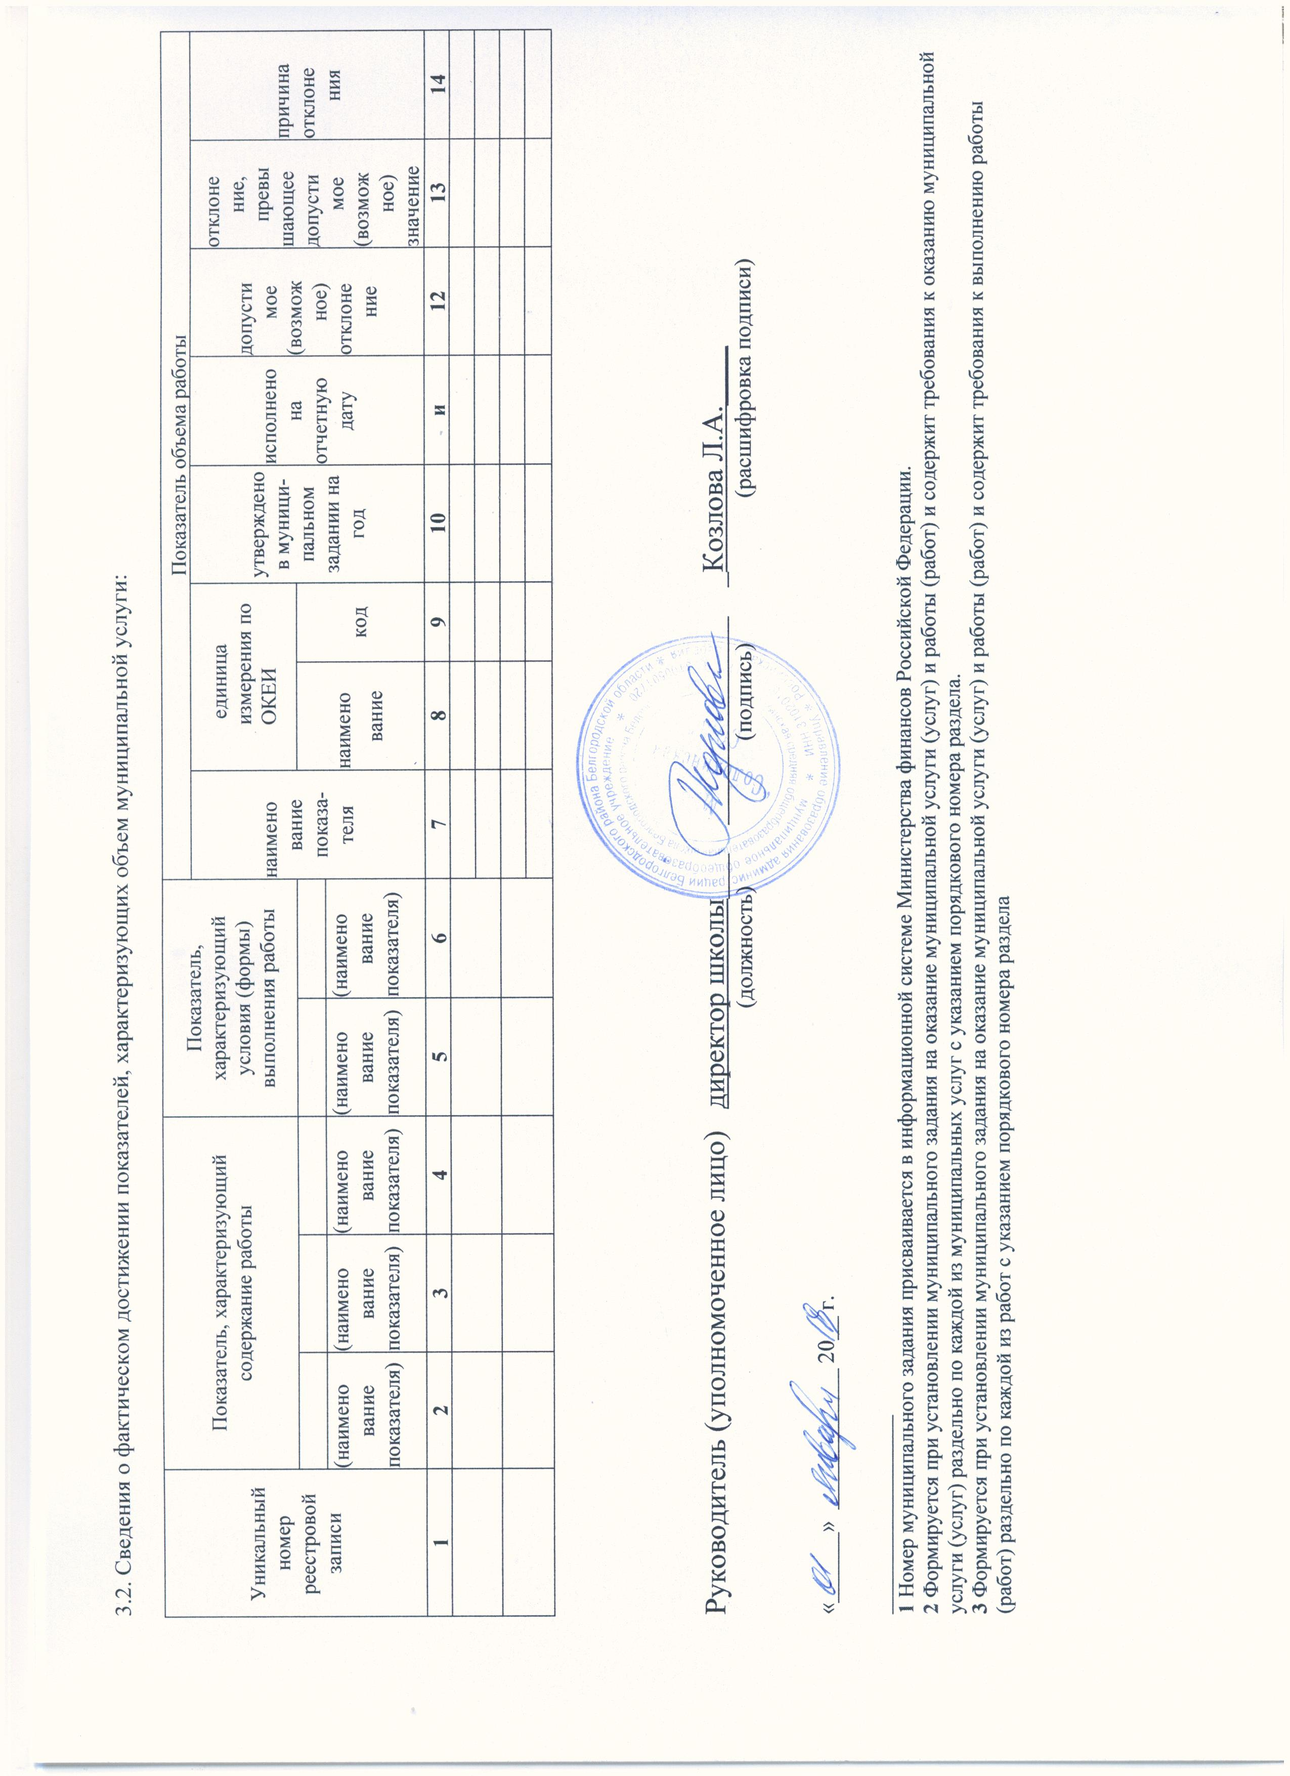

3.2. Сведения о фактическом достижении показателей, характеризующих объем муниципальной услуги:

|  |  |  |  |  |  |  |  |  |  |  |  |  |  |
| --- | --- | --- | --- | --- | --- | --- | --- | --- | --- | --- | --- | --- | --- |
| Уникальный  номер  реестровой  записи | Показатель, характеризующий содержание работы | | | Показатель, характеризующий условия (формы) выполнения работы | | Показатель объема работы | | | | | | | |
| наимено  вание  показа-  теля | единица измерения по ОКЕИ | | утверждено в муници- пальном задании на год | исполнено  на  отчетную  дату | допусти  мое  (возмож  ное)  отклоне  ние | отклоне  ние,  превы  шающее  допусти  мое  (возмож  ное)  значение | причина  отклоне  ния |
|  |  |  |  |  | наимено  вание | код |
| (наимено  вание  показателя) | (наимено  вание  показателя) | (наимено  вание  показателя) | (наимено  вание  показателя) | (наимено  вание  показателя) |
| 1 | 2 | 3 | 4 | 5 | 6 | 7 | 8 | 9 | 10 | и | 12 | 13 | 14 |
|  |  |  |  |  |  |  |  |  |  |  |  |  |  |
|  |  |  |  |  |  |  |  |
|  |  |  |  |  |  |  |  |  |  |  |  |  |  |
|  |  |  |  |  |  |  |  |

Руководитель (уполномоченное лицо) директор школы___ ______________ _Козлова Л.А.____

(должность) (подпись) (расшифровка подписи)

«______» ____________ 20__ г.

_________________

1 Номер муниципального задания присваивается в информационной системе Министерства финансов Российской Федерации.

2 Формируется при установлении муниципального задания на оказание муниципальной услуги (услуг) и работы (работ) и содержит требования к оказанию муниципальной услуги (услуг) раздельно по каждой из муниципальных услуг с указанием порядкового номера раздела.

**3** Формируется при установлении муниципального задания на оказание муниципальной услуги (услуг) и работы (работ) и содержит требования к выполнению работы (работ) раздельно по каждой из работ с указанием порядкового номера раздела